**KAMPANYE *PUBLIC RELATIONS* DALAM MENINGKATKAN MINAT BACA MASYARAKAT PADA PROGRAM *SUDUT BACA* OLEH KOMUNITAS MYDUA FOUNDATION WONOGIRI**

Riska Seli Nanda Kurniawati

Email [riskaselii01@gmail.com](mailto:riskaselii01@gmail.com)

**ABSTRAK**

Penelitian ini bertujuan untuk mengetahui gambaran kegiatan kampanye program *Sudut Baca* oleh Komunitas Mydua Foundation Wonogiri yaitu untuk meningkatkan minat baca masyarakat Wonogiri. Penelitian ini menggunakan metode deskriptif kualitatif dengan menghasilkan data deskriptif berupa kata-kata tertulis, lisa dari orang-orang dan perilaku yang diminati. Teknik pengumpulan data menggunakan wawancara, observasi, dan dokumentasi. Teori yang digunakan untuk menganalisis yakni teori Model Kampanye Ostergaard, Leon Ostergaard yang merupakan salah satu teori kampanye, akan membentuk dan menjelaskan bagaimana proses awal yakni pra kampanye, perencanaan, pekaksanaan hingga pasca kampanye program *Sudut Baca* sebagai upaya untuk meningkatkan minat baca masyarakat Wonogiri. Hasil penelitian ini menunjukkan bahwa, 1) Tahapan pra kampanye terdiri dari mengidentifikasi masalah dan mencari sebab akibatnya, 2) Tahapan Perencanaan terdiri dari menentukan khalayak sasaran, pelaku kampanye, pesan kampanye, dan saluran media kampanye, 3) Tahap pelaksanaan yang terdiri dari pelaksanaan kampanye secara langsung dan melalui media, 4) Tahapan pasca kampanye dengan melakukan evaluasi setiap minggu nya dan evaluasi dengan melihat respons khalayak sasaran ketika dilakukan kampanye secara langsung dan kampanye melalui media. Faktor-faktor penghambat pelaksanaan kampanye program *Sudut Baca* yaitu kurangnya dana, sulit menyadarkan masyarakar, dan cuaca yang tidak menentu.

**Kata Kunci:** Kampanye *Public Relations,* Program *Sudut Baca,* Minat Baca

***Abstract***

*This study aims to describe the campaign activities of the Mydua FoundationWonogiri Community's Reading Corner program, namely to increase reading interest in the Wonogiri community. This study uses a qualitative descriptive methodbyproducing descriptive data in the form of written words, spoken words frompeopleand observed behavior. Data collection techniques using interviews, observation, anddocumentation. The theory used to analyze that is the theory of the OstegaardCampaign Model, Leon Ostegaard which is one of the campaign theories, will shapeand explain how the initial process is pre-campaign, planning, implementationandpost-campaign of the Reading Corner program as an ef ort to increase interest inreading for the Wonogiri people. The results of this study indicate that, 1) The pre- campaign stage consists of identifying problems and looking for causes and ef ects 2) The Planning Stage consists of determining the target audience, campaign actors, campaign messages, and campaign media channels, 3) The implementing stageconsists of implementing the campaign directly and through the media, 4) The post- campaign stage by conducting weekly evaluations and evaluating by looking at theresponse of the target audience when carrying out direct campaigns and campaigns through the media. The inhibiting factors for the implementation of the ReadingCorner campaign were lack of funds, dif iculties in raising awareness amongthepublic, and uncertain weather.*

***Keywords:*** *Public Relations Campaign, Reading Corner Program, Reading Interest*

**PENDAHULUAN**

Kampanye hubungan masyarakat adalah kegiatan yang sangat penting untuk merencanakan sebuah program atau kegiatan yang akan diluncurkan oleh perusahaan atau organisasi mana pun. Setiap perusahaan atau organisasi saat ini menggunakan kampanye PR karena menghasilkan sentimen positif terhadap perusahaan atau organisasi secara keseluruhan, menyeluruh, dan sama sekali tidak merendahkan. Tujuan kampanye adalah untuk mendorong masyarakat umum atau pemangku kepentingan utama untuk berpartisipasi dalam kegiatan, kegiatan atau kegiatan yang sedang dilakukan oleh bisnis, organisasi atau kelompok. Sebuah organisasi sosial bernama Komunitas Mydua Foundation Wonogiri meluncurkan kampanye dengan tujuan menginformasikan kepada masyarakat Kabupaten Wonogiri tentang tujuan dan f ungsi kampanye.

Komunitas Mydua Foundation Wonogiri ini merupakan komunitas sosial yang berangkat dari sekumpulan anak muda yang ingin mengisi waktu luang mereka untuk melakukan hal yang positif selain dengan menghabiskan waktunya untuk bermain *gadget*. Oleh sebab itu untuk merubah kebiasaan tersebut, mereka memulai dengan melakukan aksi kegiatan sosial yang pertama yaitu “Sedekah Jumat”. Kegiatan ini rutin dilakukan di setiap hari jumat dan di setiap minggu nya. Dari pelaksanaan kegiatan tersebut, komunitas ini semakin berkembang dan tidak sedikit juga para anak muda khususnya di daerah Wonogiri yang ingin bergabung ke Komunitas Mydua Foundation. Komunitas Mydua Foundation Wonogiri saat ini sudah memiliki jumlah anggota sejumlah 40 serta telah memiliki lima program yang rutin dijalankan di setiap minggu nya. Program-program tersebut diantaranya yaitu Sedekah Jumat, Mydua Peduli, Kajian Mydua, Mydua Mengajar, dan Sudut Baca. Komunitas ini semakin dikenal luas juga berkat dengan bantuan sosial media atau akun pribadi nya yaitu Instagram. Komunitas ini memiliki akun Instagram pribadi bernama @mydua_dengan jumlah pengikut mencapai 644.

Dibentuknya berbagai program kegiatan sosial ini memiliki tujuan untuk membawa perubahan bagi masyarakat serta komunitas itu sendiri. Salah satu kegiatan yang memiliki tujuan untuk membawa perubahan sosial yaitu adalah kampanye Public Relations. Di mana kampanye ini dilakukan untuk membawa perubahan di masyarakat dan membentuk citra positif bagi komunitas. Komunitas Mydua lewat program Sudut Baca memiliki inisiatif untuk mengkampanye kan kepada masyarakat Wonogiri, karena melihat masyarakat Wonogiri khususnya para anak muda dan anak di bawah umur yang sering main *gadget* sampai lupa waktu. Dengan fenomena tersebut, maka komunitas ini berinisiatif membentuk program Sudut Baca gunamengurangi kebiasaan buruk kecanduan *gadget*.

Untuk dapat memaksimalkan program ini ter sampaikan ke masyarakat, maka komunitas Mydua Foundation mengkampanye kan program ini dengan cara online membagikan informasi seputar program Sudut Baca lewat akun resmi media sosial Instagram milik komunitas Mydua Foundation dan cara offline yaitu melalui poster program Sudut Baca.

Data BPS tahun 2006 mengeluarkan bacaan untuk masyarakat Indonesia, namun belum digunakan sebagai sumber informasi. Dari pada membaca (23,5%),masyarakat lebih suka menonton televisi (85,9%) dan mendengarkan radio (40,3%). Statistik ini menunjukkan bahwa membaca belum menjadi kebutuhan masyarakat.

Hasil indeks provinsi menunjukkan kecenderungan yang sama dengan indeks nasional. Divisi Riset Kebijakan Kemendikbud melaporkan indeks membaca wilayah Jawa Tengah rendah pada tahun 2019. Dengan indeks bacaan sebesar 33,30 persen, Jawa Tengah menjadi provinsi peringkat 25 di Indonesia dari peringkat 34.

Program Perpustakaan Jalanan ini dirintis oleh Komunitas Mydua Foundation Wonogiri dalam upaya meningkatkan literasi membaca di lingkungan sekitar. Setiap hari Minggu dari pukul 08.00 hingga 11.00 WIB, Komunitas Mydua Foundation Wonogiri mengadakan acara ini di salah satu area terbuka di kabupaten Wonogiri yaitu di Taman Patung Bedol Desa Wonogiri. Kegiatan kehumasan yang dapat dilakukan adalah kampanye kehumasan karena kegiatan ini bertujuan untuk meningkatkan kesadaran dan perhatian khalayak sasaran agar dapat menarik perhatian dan menumbuhkan persepsi atau opini yang baik terhadap suatu kegiatan yang dilakukan oleh perusahaan atau lembaga yang bersangkutan. berupaya membangun komunitas dan mendapatkan kepercayaan melalui komunikasi pesan yang efektif melalui proses komunikasi dengan jangka waktu yang berkelanjutan. Pada akhirnya, tujuannya adalah untuk membangun niat baik dan publisitas melalui upaya PR ini.

**Permasalahan dan Tujuan Kajian**

Mengacu pada permasalahan yang telah diuraikan di atas, peneliti bermaksud menganilisis lebih jauh bagaimana tahapan-tahapan kampanye program *Sudut Baca* yang dilakukan oleh Komunitas Mydua Foundation Wonogiri untuk meningkatkan minat baca masyarakat Wonogiri.

Penelitian ini juga bertujuan untuk mengetahui faktor penghambat dalam pelaksanaan kegiatan kampanye dalam program *Sudut Baca*

**Kerangka Teori**

Suatu kegiatan atau kegiatan yang direnanakan untuk mencapai tujuan tertentu dan memengaruhi audiens sebagai target audiens. Berdasarkan penegertian umum yang dikenal sejak tahun 1940-an, *campaign is generally exmplu persuasion in action* (kampanye pada umumnya menampilkan suatu kegiatan yang diawali dengan persuasi).

Kampanye diartikan secara berbeda-beda, ada pula yang berpendapat bahwa kampanye sama dengan propaganda, yang mana secara operasional keduanya sama-sama merupakan tindakan komunikasi yang terencena, yang bertujuan untuk memengaruhi khalayak. Istilah propaganda telah lebih dulu dikenal dan memiliki konotasi yang cenderung negatif. Kampanye hadir dengan konsep komunikasi yang lebih moderat, terbuka, toleran, adanya batas waktu, programnya jelas, persuasive, serta dapat diidentifikasi narasumbernya. (Ruslan, 2019:22).

Rogers dan Storey dalam buku Manajemen Kampanye (2018:9) Karya Antar Venus menyebutkan bahwa kampanye adalah serangkaian tindakan komunikasi yang terencana dengan tujuan menciptakan efek tertentu kepada sejumlah besar khalayak yang dilakukan secara secara berkelanjutan pada kurun waktu tertentu Singkatnya kampanye adalah suatu kegiatan komunikasi yang terencana dalam kurun waktu tertentu yang mana untuk memengaruhi khalayak serta mencapai tujuan yang telah ditentukan. Tujuan dari kampanye menurut Pauf dan Parrot dalam Venus (2018:14) pada umumnya mencakup tiga aspek, yakni pengetahuan, sikap dan perilaku. Tahap pertama kegiatan kampanye mengarahkan sasarannya agar meningkatkan pengetahuan atau mengubah keyakinan, serta munculnya kesadaran. Tahap kedua, sasaran kampanye diarahkan agar dapat merubah sikapnya. Tahap ketiga, sasaran diarahkan agar dapat merubah perilakunya.

Robert L. Heath dalam Encyclopedia of Public Relations (Heath, 2013:92) memaparkan kampanye ini dibagi ke dalam tiga jenis: pertama, kampanye komersial, kampanye komersial ini dibagi tiga, pemasaran, periklanan dan hubungan masyarakat. Pemasaran bertujuan untuk menempatkan produk atau layanan perusahaan di pasar yang dapat membentuk ruang dan permintaan terhadap produk atau layanan tersebut. Periklanan bertujuan untuk menghasilkan minat dan menjual produk dan layanan perusahaan, yang mana kedua kampanye tersebut berorientasi pada keuntungan. Jenis ketiga, yakni kampanye public relations komersial, situasi proyek atau kampanye krisis dan khalayak sasaran secara radikal berbeda dari pemasaran dan periklanan. Komunikasi PR secara eksklusif bertanggung jawab atas komunikasi krisis dan manajemen citra perusahaan. Ini mengharuskan PR bertanggung jawab untuk semua jenis situasi kampanye di luar penjualan dan untuk semua populasi lain di luar pelanggan; kampanye politik, skenario kampanye umum didasarkan pada pemilihan kandidat atau disahkannya undang-undang; kampanye masalah sosial, kampanye ini untuk menarik pengikut dan donor-donor, seperti kampanye lingkungan, AIDS, ASI dan lain sebagainya.

Model yang digunakan dalam penelitian ini adalah Model Kampanye Ostergaard, sesuai dengan namanya, model kampanye ini dikembangkan oleh Leon Ostegaar. Ia adalah seorang teoritikus dan praktisi kampanye yang berasal dari Jerman. Model kampanye ini diciptakan berdasarkan pengalama Ostergaard selama di lapangan melakukan puluhan program kampanye perubahan sosial di negaranya.

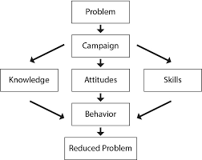

Sumber: Manajamen Kampanye

Gambar 1 Bagan Model Kampanye Ostergaard

Bagan di atas merupakan rangkaian model sederhana yang dibuat oleh Ostergaard. Pertama, apakah permasalahan tersebut dapat dikurangi atau diselesaikan melalui kegiatan kampanye, jika iya, maka kampanye dapat dilakukan.

Permasalahan sosial berkaitan dengan sikap manusia. Sikap manusia dapat dipengaruhi oleh beberapa aspek, diantaranya pengetahuan dan keterampilan yang dimiliki. Sikap yang dilakukan secara terus-menerus akan menjadi suatu kebiasaan. Sesuai dengan bagan model Ostergaard di atas, ia berpendapat bahwa permasalahan sosial dapat dikurangi dengan mengubah suatu kebiasaan, melalui pemberian pengetahuan serta keterampilan. Contoh, kurangnya kedisiplinan masyarakat ketika berkendara disebabkan kurangnya edukasi mengenai tata tertib lalu lintas, maka diadakan kampanye yang berisi pemberian pengetahuan mengenai tata tertib lalu lintas serta keterampilan dalam berkendara di jalan raya.

Terkait Model Ostergaard ini, Antar Venus dalam bukunya yang berjudul Manajemen Kampanye (2018:30-32) menguraikan bahwa model kampanye Ostergaard ini dapat dibagi menjadi tiga tahapan dalam menyusun kegiatan kampanye, tahapan pertama adalah pra kampanye, yakni dimulai dari mengidentifikasi masalah nyata di lapangan, kemudian mencari sebab akibat dari masalah yang telah diidentifikasi tersebut, apakah dengan melakukan kampanye permasalahan tersebut dapat diatasi.Tahapan kedua, adalah pengelolaan kampanye, pada tahap ini dimulai dengan riset khalayak kampanye terlebih dahulu, agar design pesan, pelaku kampanye, saluran, hingga pelaksanaan kampanye dapat sesuai. Seluruh isi dari kegiatan kampanye tersebut diarahkan untuk dapat memengaruhi pengetahuan, sikap serta keterampilan khalayak. Sikap secara langsung maupun tidak langsung dapat dipengaruhi oleh pengetahuan dan juga keterampilan. Tahap ketiga dalam kampanye adalah evaluasi.

**Metode Kajian**

Penelitian ini menggunakan paradigma penelitian kontruktivisme, yaitu paradigma yang digunakan untuk memahami dan menginterprestasikan fenomena sosial yang terjadi di masyarakat pada pendekatan ini, peneliti menekankan sifat realitas yang terbangun secara sosial, hubungan erat antara peneliti dan subjek yang diteliti yaitu Komunitas Mydua Foundation Wonogiri.

Metode penelitian yang digunakan yaitu deskriptif kualiatif, dan dengan melalui tahap pengumpulan data yang terdiri dari observasi yang dilakukan oleh peneliti secara langsung terjun ke lapangan untuk mendapatkan data terkait dengan kampanye program *Sudut Baca* yang dilakukan oleh Komunitas Mydua Foundation Wonogiri.

Wawancara dengan pelaksana program yaitu pendiri komunitas, penanggung jawab program *Sudut Baca* dan dengan beberapa pengunjung program *Sudut Baca* yang terlibat dalam program *Sudut Baca*. Sejumlah fakta dan data tersimpan dalam bahan yang dibentuk dokumentasi.

Dokumentasi yang peneliti dapatkan merupakan foto atau dokumentasi kegiatan kampanye program *Sudut Baca* yang didapatkan dari Komunitas Mydua Foundation Wonogiri, dokumentasi terdiri dari foro kegiatan pelaksanaan kampanye program *Sudut Baca* yang dilakukan oleh Komunitas Mydua Foundation Wonogiri. Selain itu, peneliti juga melakukan pengumpulan data melalui dokumen yang diberikan Komunitas Mydua Foundation Wonogiri mengenai Sejarah Komunitas Mydua Foundation Wonogiri serta dokumen lain yang terkait dengan program *Sudut Baca.*

Dalam menganalisis data, peneliti melalui tahapan Reduksi data, yaitu peneliti merangkum data-data yang sudah dikumpulkan dari hasil observasi, wawancara, catatan lapangan dan dokumentasi mengenai pelaksanaan kampanye pr pada program *Sudut Baca* dalam meningkatkan minat baca masyarakat Wonogiri oleh Komunitas Mydua Fondation Wonogiri. Penyajian data salah satu kegiatan dalam proses penyusunan laporan hasil oberservasi yang telah dilaksanakan agar temuan yang telah di observasi dapat dipahami dan dianalisis sesuai dengan apa yang diharapkan. Dalam hal ini, hasil observasi yang sudah ada berupa kelompok atau gugusan, setelah itu dihubungkan dengan kerangka teori yang digunakan.

Penarikan Kesimpulan Peneliti memperhitungkan model data yang ada atau kecenderungan dari reduksi data yang telah dibuat. Dalam perihal ini peneliti masih harus memvalidasi, memperkuat, atau mungkin mengubah kesimpulan yang sudah dikerjakan untuk mencapai pada kesimpulan akhir berupa asumsi ilmiah perihal indikasi atau keabsahan yang diteliti.

**Hasil Kajian**

Hasil penelitian menunjukan bahwa Komunitas Mydua Foundation Wonogiri melakukan empat tahapan dalam mengkampanyekan Program *Sudut Baca*, yakni dimulai dari tahapan pra kampanye, tahapan perencanaan kampanye, tahapan pelaksanaan kampanye hingga tahapan pasca kampanye atau dalam hal ini evaluasi.

**Tahapan Pra Kampanye Program Sudut Baca**

Tahapan pra kampanye merupakan tahapan awal yang dilakukan dalam sebuah kampanye. Tahapan pra kampanye dalam teori Ostergaard yang dikemukakan dalam Venus (2018:30) yakni dimulai dengan mengidentifikasi masalah. Sesuai dengan rumusan Ostergaard dalam (Venus, 2018) Mydua Foundation Wonogiri memulai tahapan pra kampanye dengan melakukan identifikasi masalah. Dalam kampanye program *Sudut Baca* melakukan identifikasi masalah ini dengan mencari data-data dari permasalahan yang akan diangkat dalam kampanye. Permasalahan yang dilihat oleh Komunitas Mydua Foundation Wonogiri adalah masih rendahnya minat membaca masyarakat di Kabupaten Wonogiri, sering dijumpai juga masyarakat khususnya anak-anak kecil dan anak-anak muda yang lebih sering menhabiskan waktunya bermain dengan *gadget,* dan masih sedikitnya masyarakat yang berkunjung ke Perpustakaan Daerah Kabupaten Wonogiri.

Masalah tersebut kemudian dicari sebab akibatnya, Komunitas Mydua Foundation Wonogiri mencari tahu bahwa ternyata salah satu faktor yang membuat masyarakat kurang minat dalam membaca ialah mereka lebih tergiur untuk bermain dengan *gadget* dan mereka beraganggapan jika semua informasi bisa dicari atau didapatkan jawabannya melalui *gadget* tanpa perlu mencari jawabannya dengan membaca buku terlebih dahulu.

Identifikasi masalah yang dilakukan oleh Komunitas Mydua Foundation Wonogiri ini bisa dikatakan sudah sesuai dengan teori Ostergaard, karena Mydua Foundation Wonogiri mencari data-data atau fakta-fakta terkait permasalahan rendahnya minat baca masyarakat yang mana kemudian dicari sebab akibatnya. Analisis sebab akibat ini sudah dipastikan dengan benar dan ditunjang dengan temuan-temuan ilmiah.

**Tahapan Perencanaan Kampanye Program Sudut Baca**

Tujuan dari diadakannya program *Sudut Baca* adalah untuk meningkatkan minat membaca masyarakat di Kabupaten Wonogiri supaya kegiatan ini menjadi hobi mereka yang lebih positif lagi.

Perencanaan merupakan buah dari pemikiran. Segmentasi sasaran merupakan hal yang sangat penting dalam sebuah kegiatan kampanye Public Relations, salah satu contoh keberhasilan atau keefektifan kegiatan kampanye itu yaitu sasarannya.

Dari hasil wawancara yang telah dilakukan dengan penanggung jawab program *Sudut Baca* menjelaskan perencanaan kegiatan kampanye Public Relations yang direncanakan oleh Komunitas Mydua Foundation Wonogiri dilakukan secara terorganisasi sebelum melakukan pelaksanaan terlebih dahulu pihak dari Komunitas Mydua Foundation Wonogiri berkoordinasi dengan segmentasi sasarannya agar kegiatan yang akan berlangsung berjalan dengan baik.

Segmentasi sasaran Komunitas Mydua Foundation Wonogiri pada program Sudut Baca yaitu masyarakat sekitar khususnya untuk anak-anak muda dan anak-anak kecil. Penentuan segmentasi sasaran ini sangat membantu dan memudahkan pelaksanaan kegiatan sosialisasi kampanye program karena penentuan ini memberikan informasi pesan sesuai tujuan kegiatan dengan sasarannya contohnya kegiatan kampanye program *Sudut Baca* untuk meningkatkan minat baca sasarannya masyarakat yang kurang pandai membaca dan rasa malas dalam membaca.

Berdasarkan hasil wawancara yang didapatkan oleh informan dijelaskan, bahwa komunikator pada kegiatan kampanye di program ini yaitu pengelola program itu sendiri dan juga sesekali mengundang narasumber untuk mensosialisasikan pentingnya membaca buku. Kampanye akan berhasil jika mempunyai tim yang bekerja sama dengan baik, begitu pun sebaliknya jika kerja tim kurang baik maka hasilnya pun akan tidak maksimal agar dapat mencapai tujuan yang di inginkan.

Perencanaan pesan atau mendesain pesan dalam kampanye merupakan hal yang penting pesan kampanye merupakan sarana yang akan membawa khalayak sasaran mengikuti apa yang diinginkan program kampanye, kemudian membawa khalayak sasaran kepada pencapaian tujuan kampanye. Pesan bertujuan supaya kampanye mendapatkan perhatian dari publik dan publik dapat memahaminya, sehingga tujuan dari kampanye tercapai.

Komunitas Mydua Foundation Wonogiri menentukan pesan yang dapat memicu perhatian publik dengan satu pesan kunci yaitu “YukBacaBukuGratis!” dalam unggahan Instagram serta tampilan e-poster, dalam program kampanye Sudut Baca. Pesan ini termasuk ajakan kepada masyarakat, sehinggamasyarakat merasa terpanggil untuk ikut serta dalam pesan yang disampaikan. Pesan ini mengandung ajakan yang ditujukan pada masyarakat, sehingga masyarakat memiliki rasa ingin turut serta terhadap pesan yang disampaikan.

Komunitas Mydua Foundation Wonogiri memilih pesan singkat untuk program Sudut Baca karena mudah dipahami, yang kemudian menarik perhatian publik karena masyarakat penasaran untuk mengetahui lebih jauh tentang key massage tersebut.

Saluran adalah Segala bentuk perantara yang memungkinkan tersampaikannya pesan-pesan kepada khalayak sasaran kampanye. Saluran dalam kampanye ini bisa di dapat dibagi menjadi dua secara tatap muka atau melalui media.

Berdasarkan hasil wawancara oleh penanggung jawab program Sudut Baca mengatakan bahwa pada kampanye program Sudut Baca ini, Komunitas Mydua Foundation Wonogiri

menggunakan tiga saluran media kampanye yaitu media cetak yang berupa banner tentang informasi program Sudut Baca, kemudian media elektronik yaitu speaker aktif sebagai pengeras suara dalam menyampaikan informasi seputar kampanye program Sudut Baca dan media sosial Instagram untuk membagikan informasi seputar kegiatan program Sudut Baca.

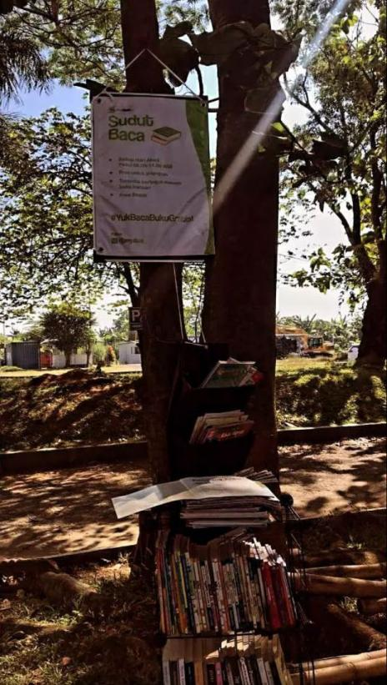

Gambar 2 Saluran Media Cetak Program Sudut Baca Banner

Gambar diatas menunjukkan jika Komunitas Mydua Foundation Wonogiri dalam mengkampanyekan program *Sudut Baca* dengan menggunakan bantuan media cetak seperti banner yang di letakkan atau dipasang di tempat keramaian.

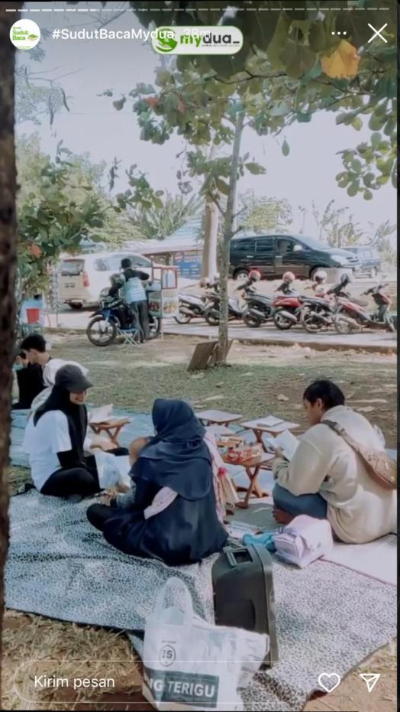

Gambar 3 Saluran Media Elektronik Program Sudut Baca Speaker Aktif

Gambar di atas juga menunjukkan jika Komunitas Mydua Foundation Wonogiri menggunakan bantuan media elektronik seperti *speaker aktuf* untuk pengeras suara dalam menyampaikan informasi kepada masyarakat atau pengunjung yang hadir di program *sudut baca* maupun pengunjung Patung Bedol Desa Wonogiri.

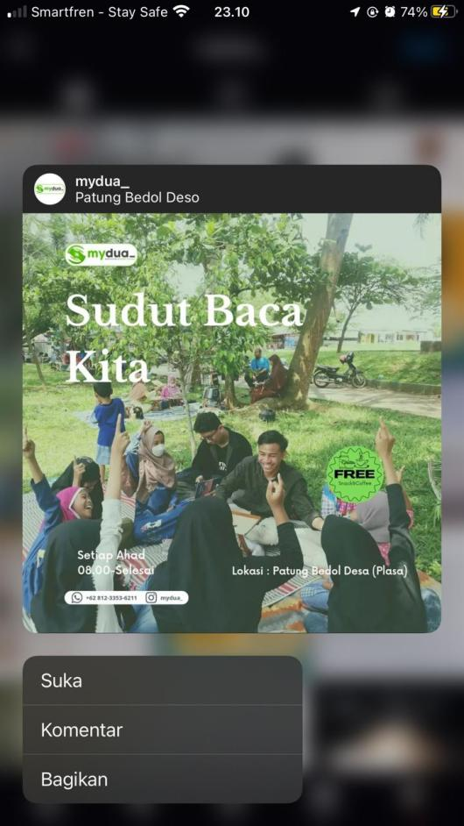

Gambar 4 Saluran Media Sosial Program Sudut Baca Instagram

Gambar di atas dapat menunjukkan apabila Komunitas Mydua Foundation Wonogiri dalam menyeberkan informasi terkait dengan program *Sudut Baca* menggunakan atau memanfaatkan media sosial seperti Instagram yang bisa dilihat oleh pengguna Instagram lainnya secara luas.

**Tahapan Pelaksanaan Kampanye Program Sudut Baca**

Kampanye pada program *Sudut Baca* merupakan sebuah kegiatan sosial yang ditujukan oleh masyarakat dengan tujuan untuk membawa perubahan yang lebih positif. Dengan begitu, Komunitas Mydua Foundation Wonogiri untuk pesan tersampaikan dan diterima dengan baik oleh masyarakat. Komunitas melakukan kegiatan tersebut dengan membagi menjadi dua yaitu secara langsung dan tidak langsung dengan melalui media.

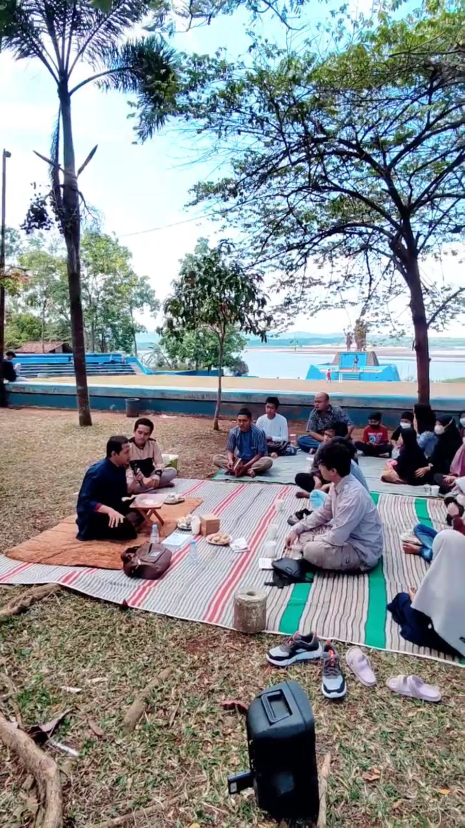

Gambar 5 Pelaksanaan Kampanye Program Sudut Baca Secara Langsung

Pelaksanaan kampanye secara langsung atau tatap muka seperti penyuluhan, komunikasi antarpribadi, interaksi dalam pameran, diskusi publik dan demonstrasi produk adalah contoh kampanye langsung atau tatap muka yang dapat menghubungkan pelaku kampanye dengan khalayak sasarannya secara langsung. Sesuai dengan gambar di atas, bahwasanya Komunitas Mydua Foundation Wonogiri melakukan kampanye secara langsung dengan mengundang narasumber untuk mensosialisasikan terkait pentingnya membaca buku kepada pengunjung di program *Sudut Baca* di Patung Bedol Desa Wonogiri.

Menurut penjelasan Venus sebelumnya, pelaksanaan kampanye langsung ini menghasilkan komunikasi dua arah antara juru kampanye dan khalayak sasaran berdasarkan hasil wawancara data yang isampaikan oleh informan di atas. Program kampanye Sudut Baca disampaikan oleh pelaku kampanye yaitu tim yang ada di Komunitas Mydua Foundation Wonogiri yang terjun langsung ke lapangan untuk melakukan kegiatan kampanye program Sudut Baca dan juga sesekali mengundang narasumber untuk menyampaikan informasi atau pesan dan pengetahuan tentang pentingnya membaca, yang diharapkan dapat memengaruhi masyarakat atau pengunjung program Sudut Baca.

Cara kedua dalam pelaksanaan kampanye program Sudut Baca untuk meningkatkan minat baca masyarakat Wonogiri, Komunitas Mydua Foundation melakukannya secara tidak langsung dengan menggunakan saluran media, yaitu media cetak seperti banner, media elektronik seperti speaker aktif, dan media sosial seperti Instagram.

**Tahapan Pasca Kampanye Program Sudut Baca**

Tahapan pasca kampanye atau evaluasi dalam Model Kampanye Ostergaard yakni mencari tahu apakah kampanye yang dilaksanakan dapat mengurangi atau bahkan menghilangkan satu permasalahan. Caranya dengan melihat pengetahuan dan keterampilan khalayak, yang nantinya dapat memengaruhi sikap khalayak dan apabila sikap tersebut dilakukan secara terus menerus, maka akan menjadi suatu kebiasaan yang dihapakan dapat mengurangi atai menghilangkan permasalahan.

Evaluasi yang dilakukan dengan baik dan benar dapat memudahkan dalam mengendalikan kampanye atau kegiatan public relations. Manfaat dari melakukan evaluasi menurut Gregory (2004:139-140) ada lima, diantaranya: (1) memfokuskan usaha; (2) menunjukan keefektifan; (3) memastikan efisiensi biaya; (4) mendukung manajemen yang baik dan (5) memfasilitasi pertanggungjawaban.

Ardianto (2016:333) memaparkan evaluasi dirancang untuk mengetahui apa yang terjadi dan mengapa terjadi, pengukuran hasil berkaitan dengan tujuan tujuan kampanye. Sebenarnya Komunitas Mydua Foundation Wonogiri memang belum melaksanakan kampanye seperti yang telah dikatakan di awal. Peneliti di sini ingin melihat sejauh mana pencapaian tujuan kampanye dari awal hingga pertengahan kampanye program *Sudut Baca.*

Ostergaard (2002:155) memaparkan mengenai tingkatan evaluasi, tingkatan dalam evaluasi bergantung pada tujuan evaluasi itu sendiri, bila pelaku kampanye ingin mengetahui kefektifan media yang digunakan dalam menjangkau khalayak sasaran maka dapat dilihat dari tingkatan kampanye (campaign level), namun jika ingin melihat melihat keefektifan media dalam mengurangi atau mengatasi masalah dapat dilihat dari tingkatan masalah (problem level).

Tingkatan kampanye (campaign level) dilakukan untuk mencari tahu apakah khalayak sasaran terterpa oleh kegiatan kampanye atau tidak. Komunitas Mydua Foundation Wonogiri dalam hal ini tidak melakukan evaluasi secara kuantitatif, namun hanya dengan melihat berapa jumlah peserta yang ada, kemudian bagaimana respon khalayak sasaran tersebut ketika diadakannya kampanye secara langsung.

Berdasarkan hasil penelitian Komunitas Mydua Foundation Wonogiri melihat respon khalayak sasaran dari antusiame khalayak sasaran, seperti keaktifan khalayak sasaran dalam mengajukan berbagai pertanyaan ketika diberikan sesi tanya jawab dalam kampanye program *Sudut Baca.*

Dalam kerangka Ostergaard (2000:155), dapat dilihat bahwa jika Komunitas Mydua Foundation Wonogiri melakukan evaluasi terhadap pelaksanaan kampanye pada tingkatan kampanye (campaign level).

Tahapan evaluasi dari kampanye program sudut baca yang dilakukan melalui media sosial dilihat dari respon khalayak terhadap pesan yang disampaikan melalui media, namun Komunitas Mydua Foundation Wonogiridi sini juga tidak melakukan survey untuk mengetahui hasilnya dan hanya melihat respon dari like dan komentar dari unggahan di akun Instagram @mydua_

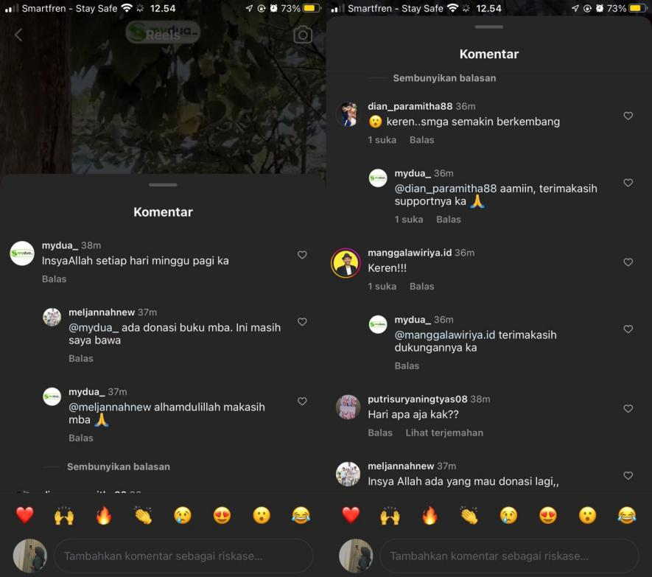

Gambar 6 Respons Komentar Instagram Masyarakat Program Sudut Baca

Berdasarkan hasil penelitian dan gambar diatas respon khalayak di media sosial Instagram Komunitas Mydua Foundation Wonogiri bisa dikatakan baik, karena sejauh ini Komunitas Mydua Foundation Wonogiri tidak pernah mendapatkan tanggapan yang negatif dan justru mendapat dukungan positif dari masyarakat.

**Faktor-Faktor Penghambat Pelaksanaan Kampanye Program *Sudut Baca***

Melakukan suatu kegiatan kampanye, baik yang dilakukan oleh suatu perusahaan maupun organisasi, tentunya akan menghadapi hambatan-hambatan yang muncul pada saat melakukan suatu kegiatan atau program kampanye. Demikian pula hambatan yang dihadapi oleh Komunitas Mydua Foundation Wongiri dalam menjalankan program kampanye Sudut Baca untuk meningkatkan minat baca masyarakat Wongiri. Hambatan-hambatan yang dihadapi oleh Komunitas Mydua Foundation Wonogiri dalam melaksanakan program kampanye Sudut Baca untuk meningkatkan minat baca masyarakat Wonogiri antara lain: Pendanaan, berdasarkan temuan wawancara dengan narasumber yaitu penaggungjawab program *Sudut Baca* Komunitas Mydua Foundation Wonogiri. Pendanaan tersebut merupakan salah satu tantangan yang dihadapi komunitas dalam melaksanakan program kampanye Sudut Baca untuk meningkatkan minat baca masyarakat Wonogiri. Sebab, menurut informan memperluas program atau membuat kegiatan atau acara dalam program Sudut Baca yang besar membutuhkan dana yang tidak sedikit untuk dapat mewujudkan kegiatan atau acara tersebut.

Sumber Daya Masyarakat, Menurut informan, masih sulit menyadarkan masyarakat akan pentingnya membaca. Usaha apa pun yang akan dilakukan oleh pelaku kampanye kalau dari diri masyarakat tersebut tidak sadar atau mau melakukan perubahan maka akan susah orang lain untuk menyadarkan nya serta masih banyak masyarakat yang kurang tahu mengenai keberadaan program Sudut Baca. Menurut pemaparan dari informan di atas dampak dari sulit menyadarkan masyarakat melalui program Sudut Baca ini membuat jumlah pengunjung yang sedikit atau masih rendahnya minat masyarakat Wonogiri untuk mengikuti program Sudut Baca dalam meningkatkan minat baca masyarakat Wonogiri oleh Komunitas Mydua Foundation Wonogiri.

Cuaca yang tidak menentu,Kendala atau faktor hambatan yang lainnya yang dialami oleh Komunitas Mydua Foundation Wonogiri dalam melakukan kampanye program Sudut Baca dalam meningkatkan minat baca masyarakat Wonogiri yaitu faktor cuaca. Dapat diketahui bahwasanya cuaca memang sulit untuk di prediksi. Hal ini juga dipaparkan oleh infoman yang menyatakan bahwa penghambat yang sering ditemui dalam pelaksanaan kampanye program Sudut Baca ini yaitu dari faktor cuaca. Sebab pelaksanaan kampanye program Sudut Baca ini dilakukan secara langsung di ruangan terbuka atau di luar ruangan, sehingga apabila cuaca sedang tidak mendukung seperti hujan, kegiatan tersebut tidak dilaksanakan atau libur.

**Kesimpulan**

Dari hasil penelitian yang sudah dilakukan penulis dalam pengamatan, wawancara, dan observasi, maka dapat disimpulkan tahapan pelaksanaan kampanye pada program Sudut Baca dalam meningkatkan minat baca masyarakat Wonogiri oleh Komunitas Mydua Foundation Wonogiri dan faktor-faktor penghambat pelaksanaan kampanye program Sudut Baca dalam meningkatkan minat baca masyarakat Wonogiri oleh Komunitas Mydua Foundation Wonogiri dengan hasil sebagai berikut: 1) Tahapan pra kampanye yang dilakukan oleh Komunitas Mydua Foundation Wonogiri dalam kampanye program Sudut Baca mengidentifikasi masalah di lapangan yaitu rendahnya minat baca dan sedikit kunjungan Perpustakaan Daerah Wonogiri oleh masyarakat Wonogiri dengan penyebab penggunaan gadget yang terlalu sering 2) Tahapan perencanaan kampanye yang dilakukan oleh Komunitas Mydua Foundation Wonogiri dalam kampanye program Sudut Baca yang dimulai dengan menentukan khalayak sasaran yaitu masyarakat umum khususnya anak muda dan anak-anak kecil, pelaku kampanye yaitu Komunitas Myda Foundation Wonogiri, pesan kampanye yaitu #YukBacaBukuGratis!, dan saluran media kampanye yaitu banner, speaker aktif, dan Instagram. 3)Tahapan pelaksanaan kampanye program Sudut Baca dilakukan dengan secara langsung dengan mengundang narasumber dan kampanye melalui media menggunakan banner dan membagikan informasi seputar kegiatan Sudut Baca di Instagram. 4) Tahapan pasca kampanye yang dilakukan oleh Komunitas Mydua Foundation Wonogiri dalam kampanye program Sudut Baca dengan melakukan evaluasi setiap minggu nya terhadap pelaksanaan kampanye program Sudut Baca dan melakukan evaluasi dengan melihat respons khalayak ketika dilakukannya kampanye secara langsung atau pun kampanye melalui media. 5) Faktor penghambat pelaksanaan kampanye program Sudut Baca yaitu kurangnya pendanaan jika ingin mengadakan event besar, sulit menyadarkan masyarakat terkait pentingnya membaca buku, dan tidak dapat memprediksi cuaca yang tidak menentu.

**Daftar Pustaka**

Abdurrahman, Oemi. (2001). Dasar- Dasar Public Realtions. Bandung: Citra Aditya.

Afrizal. (2016). Metode Penelitian Kualitatif . Jakarta: PT. Raja Grafindo Persada.

Ambar, Teguh Sulistiyani. (2004). Kemitraan dan Model-Model Pemberdayaan. ` Yogyakarta: Penerbit Gava Media.

Ardianto, Elvinaro. (2016). Metodologi Penelitian Untuk Public Relations. Bandung: Simbiosa.

Arikunto, Suharsimi. (2013) Manajemen Penelitian. Jakarta: Rineka Cipta.

Cangara, Hafied. (2012). Pengantar Ilmu Komunikasi Jakarta: PT Raja GrafindoPersada.

Cutlip, S.M., Center, A.H., & Broom, G.M. (2000). Ef ective Public Relations. Jakarta: Kencana.

Cutlip, S.M., Center, A.H., & Broom, G.M. (2009). Ef ective Public Relations. Jakarta: Kencana.

Emzir. (2011). Metodologi Penelitian Kualitatif Analisis Data. Jakarta: PT. RajaGrafinfo Persada.

Gregory, Anne. (2004). Public Relations Dalam Praktik. Jakarta: Penerbit Erlangga

Lukman Solihin, Utama, B., Pratiwi, I., & Novirina. (2019). Indeks Aktivitas Literasi Membaca 34 Provinsi. Jakarta: Pusat penelitian Kebijakan Pendidikan dan Kebudayaan, Badan Penelitian dan Pengembangan, Kementerian Pendidikan dan Kebudayaan.

McGee, F. (2009). Campaign for change toolkit: Hearing unheard

Moleong Lexy J. (2013). Metode Penelitian Kualitatif. Edisi Revisi. Bandung: PT. Remaja Rosdakarya.

Ostergaard, Leon. (2002). Ef ective Campaign Assessment: How To Learn FromYour Failures. dalam Hans-Dieter Klingemann & Andrea Roemmele. 2002. Public Information Campaign & Opinion Research. Thousand Oaks: SagePublications

Ruslan, Rosady. (1998). Kiat dan Strategi kampanye Public Relations. Jakarta: PT Raja Grafindo Persada.

Ruslan, Rosady. (2005). Kiat dan Strategi kampanye Public Relations. Jakarta: PT Raja Grafindo Persada.

Ruslan, Rosady. (2008). Manajemen Public Relations & Media Komunikasi. Jakarta: PT Raja grafindo Persada

Saleh, Abdul Rahman. (2006). Peranan Teknologi dalam Meningkatkan Kegemaran Membaca dan Menulis Masyarakat. Jurnal Perpustakaan Indonesia. 5 (1).

Siswati. (2010). “Minat Membaca Pada Mahasiswa (Studi Deskriptif pada Mahasiswa Fakultas Psikologi UNDIP Semester I)”. Jurnal Psikologi Undip. 8 (2).

Soemirat, Soleh dan Elvinaro Ardiano. (2012). Dasar-Dasar Public Relations. Bandung: PT. Remaja Rosdakarya.

Sugiyono. (2016). Metode Penelitian Pendidikan Pendekatan Kuantitatif, kualitatif, dan R&D. Bandung: Alfabeta.

Venus, Antar. (2004). Manajaemen Kampanye. Bandung: Simbiosa Rekatama.

Venus, Antar. (2012). Manajemen Kampanye. Bandung: Simbiosa Rekatama.

Venus, Antar. (2018). Manajemen Kampanye. Bandung: Simbiosa Rekatama.

Venus, Antar. (2019). Manajemen Kampanye. Jakarta: Simbiosa Rekatama.